はじめに
iCareほっかいどうを立ち上げて2年目の年が終わりました。今年度もたくさんの団体、医療者の皆様、応援して下さる皆さまに助けていただいた年となりました。主力となるスタッフも充実し、患者さんの要望にできる限りそえる体制ができてきました。
3年目助成となる秋山記念生命科学振興財団（以下、秋山財団と記載）から患者訪問の交通費の多くと研修会の費用などを、丸紅基金からは「マイトビー」を、損保ジャパン記念財団から車輌を助成いただき、今後の活動に向けた体制の基礎ができあがりました。
「意思伝達のことはiCareほっかいどうに」という認識も道内に広まり、多くのご連絡をいただくようになりました。これを書いている今も、「脊髄損傷で指は動かすことができないけれど、パソコンを使いたいので相談にのってほしい」というご相談を地方にお住まいの方からいただきました。14年前に札幌チャレンジドを立ち上げたときのことを思い出しました。あの頃と違って、今は障害を持っている人たちも普通にパソコンを使う時代になりましたが、やはりこうして一人で思い悩み困っている人がいることが分かります。
また時代が変わって、「iPadを使いたい」「iPadを使っていたけれど、体が動かなくなった今も同じようにiPadを使いたい」という要望もとても多く聞かれるようになりました。iPadには便利なアプリケーションや機能が多く、そうした希望にそえるように、スタッフの研鑽も重ねていかなければなりません。
道内の医療者の意識も変わってきていることを感じます。なんとか患者さんのコミュニケーションを支えたい、それにはどんな方法があるのかと考え、悩む医療者の方が増えてきました。
日々、科学技術が進歩し、体がまったく動かなくなってもコミュニケーションを支えようという動きが世の中に広まってきているように思います。視線入力機器「マイトビー」、ゲーム機が元になった「OAK」、iPadの普及、ここ数年間の動きはめまぐるしく、この先の10年はどんな技術が出てくるのかと、想像さえできないほどです。
3年助成いただいた秋山財団を離れた新しい年度がすでに始まっています。10年後に「iCareほっかいどうはこんな段谷なりました」と胸を張って報告できるように、まずは今年度の活動をしっかり進めていきたいと思います。

2014年3月末日
活動の概要
- 秋山財団助成事業
〇研修会
5月14日 文教大学作業療法学生向け研修（ALS協会と連携）
5月15日 マイトビー研修会
5月18日 小さな勉強会 スイッチ＆コネクターを作ってみよう
6月 8日 難病医療ネットワーク研究会にて発表、機器展示
6月13日 スイッチ作成勉強会
6月28日 秋山財団助成事業委員会（33ページに詳細を報告）
７月 9日 日本福祉リハビリテーション学院言語聴覚士向け研修（ALS協会と連携）
9月14日 支援者向け旭川研修会実施（16名）
9月30日 支援者向け室蘭研修会実施(90名)
11月29日 iPad研修会開催（17名 小児支援）
11月30日 iPad研修会開催（19名 ALSなど意思伝達支援）
12月25日 スイッチ講習実施
3月 2日 平成25年度iCareほっかいどう「秋山生命科学振興財団活動報告会」
3月20日 北見研修会（当事者、支援者向け意思伝達装置、スイッチ等体験会）

〇患者支援については札幌市内57名、市外37名の訪問を行った。詳細は7ページに。

地域別には、札幌57名、苫小牧10名、帯広4名, 恵庭4名、千歳2名、小樽2名,
江別2名、室蘭2名。
美深、網走、美唄、釧路、倶知安、紋別、登別、瀬棚、蘭越、北広島、名寄が各1名となっております。
疾患別では、ALS57名、多系統萎縮症9名、重度脳性麻痺6名、脳幹出血4名、
筋ジストロフィー3名、その他15名。

２、札幌市さぽーとほっと基金助成事業
54ページに報告
- その他の助成金
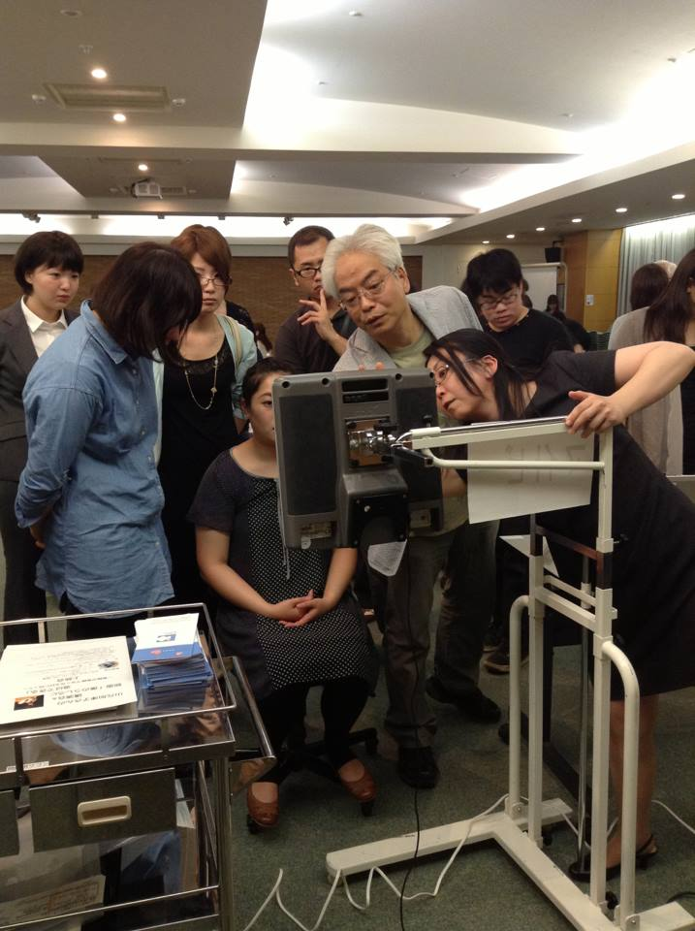
〇丸紅基金 視線入力機器「マイトビー」による患者支援
視覚入力機器「マイトビー」を助成いただきました。従来のさまざまな入力スイッチを使う意思伝達装置とは違い、視線で入力できる機器を希望される方が増えています。
高価な機器なので、助成いただいたことはとても嬉しく感じ
ています。
〇損保ジャパン記念財団 車輌助成
市内・市外を訪問するに際して、ほとんどの時には機器を持参していくので、車は必需品です。これまでは個人の車を利用していましたが、ようやく団体の車を保有することができ、ほぼ毎日大活躍しています。
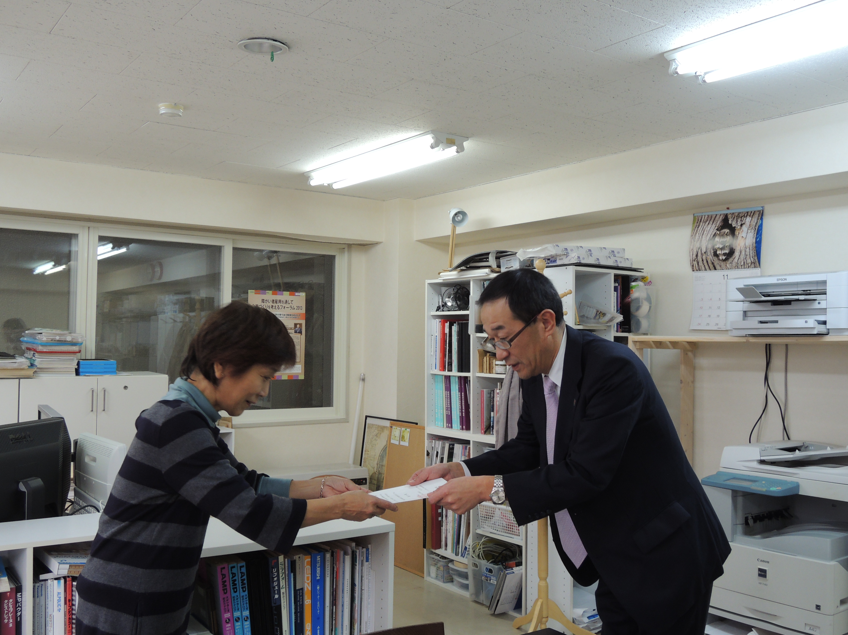
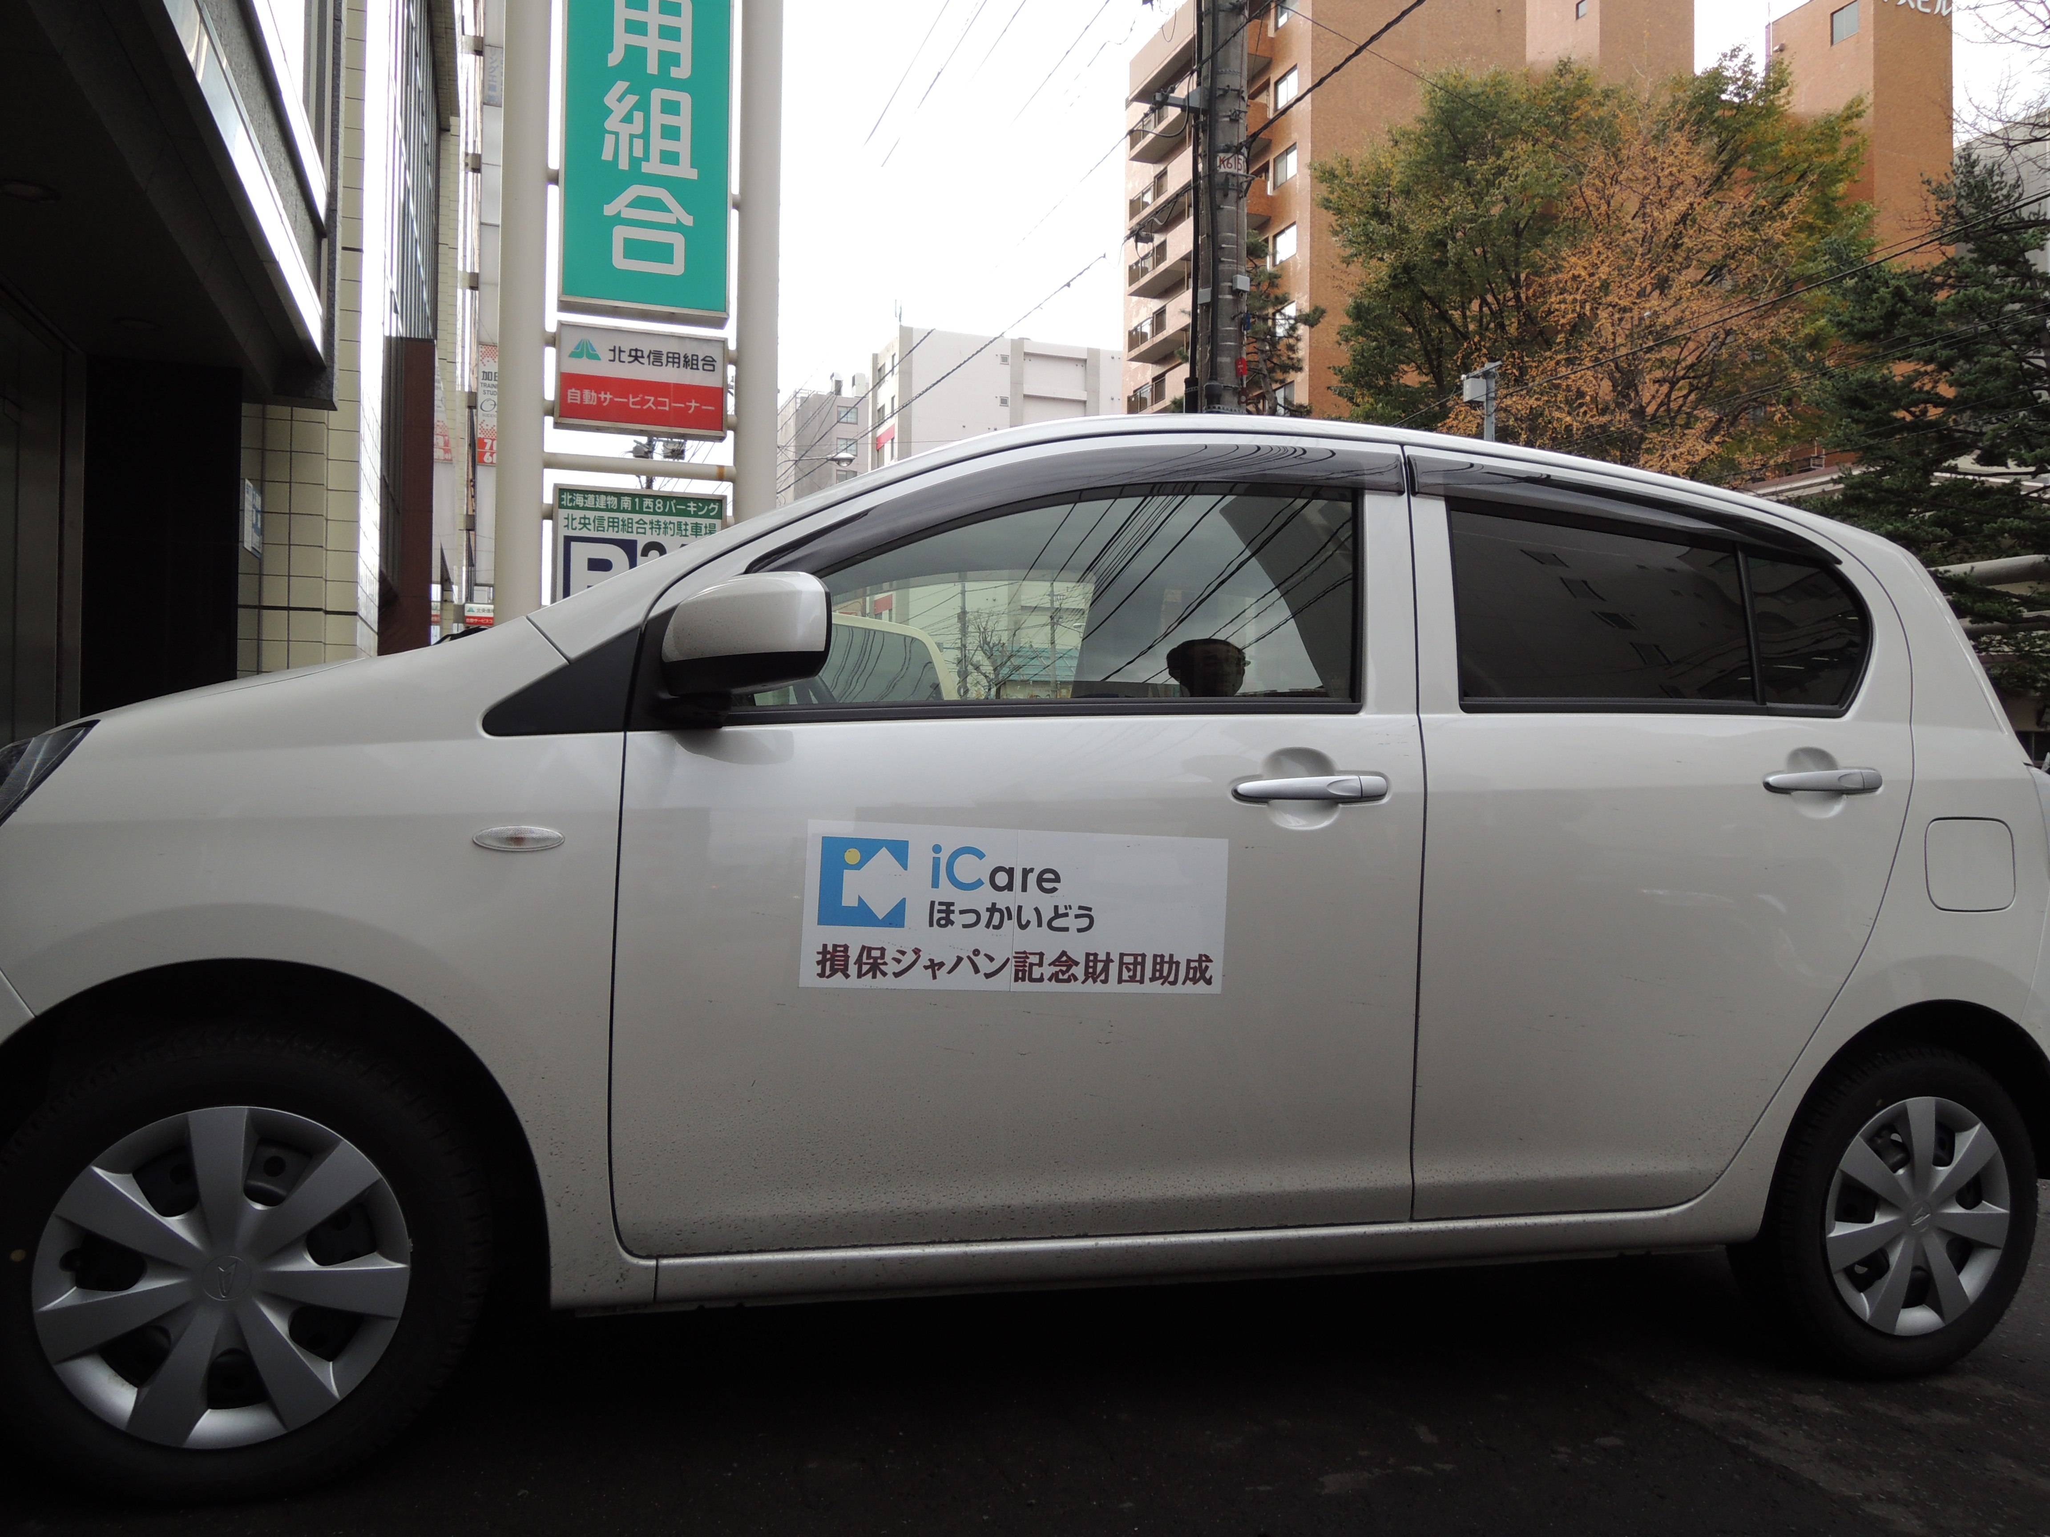

３、その他の事業
4月27日 札幌市さぽーとほっと基金コンペに参加
5月7日 理事会
5月21日～24日大阪からALS当事者で支援者でもある久住氏を迎え、道内の患者さん支援を行う
6月10日～20日 徳島県の特別支援学校から研修生を受け入れ情報交換、患者支援を行う
6月19日 国立病院機構八雲病院を訪問 筋ジス患者さんへの支援について見学
6月21日 登別の障害者パソコンボランティア団体PVPと連携して特別支援学級の小学生支援を行う
7月6日 寄付講座「facebookを使いこなそう」
7月29日 道庁訪問 意思伝達支援活動への理解と協力を求める
8月18日 映画「僕の後ろに道ができる」上映会に参加
9月2日～6日 北海道文教大学から作業療法学生2名をインターンシップで受け入れる
9月9日～13日 北海道大学から作業療法学生2名をインターンシップで受け入れる
9月19日 北海道ALS協会「絆サロン」に出席し患者さんのコミュニケーション相談実施
10月5日 映画「僕の後ろに道ができる」上映会
11月8日9日 日本難病医療学術研究会学会に出席
11月14日 北海道ALS協会「絆サロン」にて患者さんのコミュニケーション相談実施
11月24日 北海道神経難病緩和医療研究会に出席
12月13日14日 紋別保健所訪問（滝上町、紋別市同行訪問）、ミニ研修会
12月20日 名寄保健所訪問訪問（美深町、名寄市同行訪問）
2月9日 ALS協会運営委員会に出席

4、寄付
☆1月から寄付サイトgoodooに参加し、facebookの「いいね」が飛躍的に増えた。
Goodooからは3ヶ月間で36,193円の寄付をいただいた。
☆29名の方から117,000円の寄付があった。

5、情報発信
☆ホームページのブログ、facebook、で都度情報を発信
☆年度末に活動報告書を発行
☆勉強会の広報チラシを都度ＦＡＸで発信
☆北海道新聞に12月にiPad関連の記事を掲載していただいた。

